Всероссийская олимпиада школьников по истории. 2019/20 уч. год. Школьный этап. Задания. 10-11 класс

Задание № 1. По какому принципу образованы ряды?
1 балл за каждое верное объяснение; максимальный балл – 3.
1.1. 1924, 1947, 1961, 1991.
1.2. М.В. Алексеев, А.И. Деникин, Л.Г. Корнилов.
1.3. Царское Село, С.-Петербург, Москва, Варшава.

Задание № 2. Ознакомьтесь со стихотворением и ответьте на вопросы
1 балл за каждый верный ответ; максимальный балл – 3.
Отвагой наших предков мы горды
Победа нам была всего дороже
Когда впервые полчища Орды
Разбила Русь на легендарной _______.
Вопросы:
2.1. Заполните пропуск.
2.2. Укажите дату события, описанного в стихотворении.
2.3. Назовите командующего русскими войсками в ходе события, описанного в стихотворении.

Задание № 3. Рассмотрите картину и ответьте на вопросы
1 балл за каждый верный ответ на вопрос; максимальный балл – 6.
Карта | Вопросы
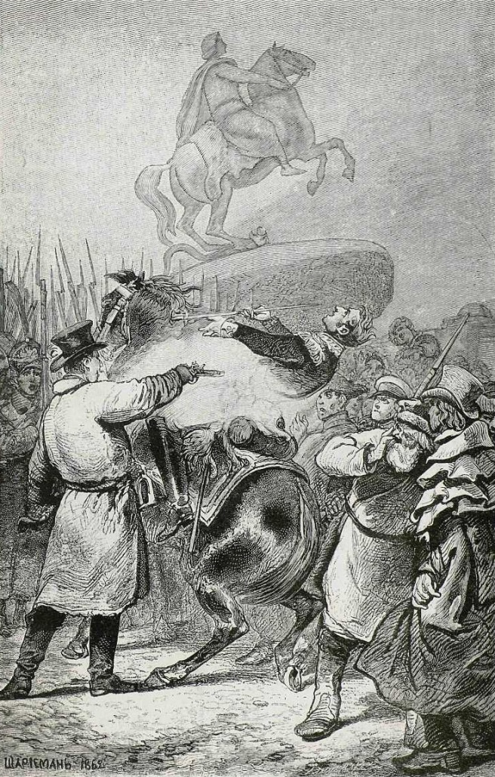 | 3.1. Определите событие, которое изображено на картине.  3.2. Напишите дату (с точностью до дня) этого события.  3.3. Где конкретно оно произошло?  3.4. Назовите имена двух участников этого события, изображенных на картине.  3.5. Укажите последствия этого события.  3.6. Венцом какого исторического этапа стало событие, изображенное на картине?

Задание № 4. Да или нет? Укажите верно или неверно каждое из утверждений, представленных ниже
1 балл за каждый правильный ответ; максимальный балл – 6.
Для экономического развития СССР в 1953-1964 гг. были характерны:
4.1. Выход на первое место в мире по количеству произведенной продукции на душу населения.
4.2. Лидерство в сфере освоения космического пространства.
4.3. Широкое внедрение в промышленности принципов хозрасчета.
4.4. Ликвидация государственной монополии на внешнюю торговлю.
4.5. Активное освоение целинных и залежных земель.
4.6. Массовое жилищное строительство.

Задание № 5. Установите соответствия (справа или слева одна позиция лишняя)
1 балл за каждое верное соответствие; максимальный балл – 9.
5.1.
Событие | Участник
1) Взятие русскими войсками Риги | а) Г.А. Потемкин
2) Деятельность Кабинета министров | б) Л.Л. Беннигсен
3) Убийство Петра III | в) Б.П. Шереметев
 | г) А.П. Волынский
5.2.
Сражение | Последствие
1) «Брусиловский прорыв» | а) Разгром австро-венгерских войск и захват русской армией Львова и Галича.
2) Галицийская битва | б) Поражение 1-й и 2-й русских армий Северо-Западного фронта.
3) «Великое отступление» | в) Разгром австро-венгерских войск и захват русской армией Волыни и Буковины, переход в лагерь Антанты Румынии.
4) Восточно-Прусская операция
5.3.
Дата | Событие
1) 1887 г. | а) Образование «Прогрессивного блока» в Государственной думе
2) 1904 г. | б) Отмена подушной подати
3) 1915 г. | в) Убийство В.К. Плеве
4) 1916 г.

Задание № 6. Прочитайте отрывки из документов и ответьте на вопросы
1 балл за каждый верный ответ; максимальный балл – 3.
Из дневника А. Сапарова
15 апреля. На Невском асфальт. Сухо и по-весеннему оживленно. Только обгоревшие корпуса Гостиного несколько портят ландшафт. Ходят трамвайчики. Какой, оказывается, приятный от них шум. Непонятно становится, как это умудрялись раньше говорить и даже писать статьи о невыносимом трамвайном звоне в городе. Теперь мы, как бы рожденные вновь, с удовольствием приемлем самые азы городской культуры.
Из дневника П. Мульханова
15 апреля. Наконец пошли трамваи, 3[-й], 7, 9, 10 и 12[-й] маршруты, очень радостно для населения, еще бы хлеба прибавили. <…>
Вопросы:
6.1. О каком историческом эпизоде идет речь?
6.2. Назовите дату этого эпизода.
6.3. Частью какого большого исторического события является этот эпизод?
Общий балл за все шесть заданий – 30.

